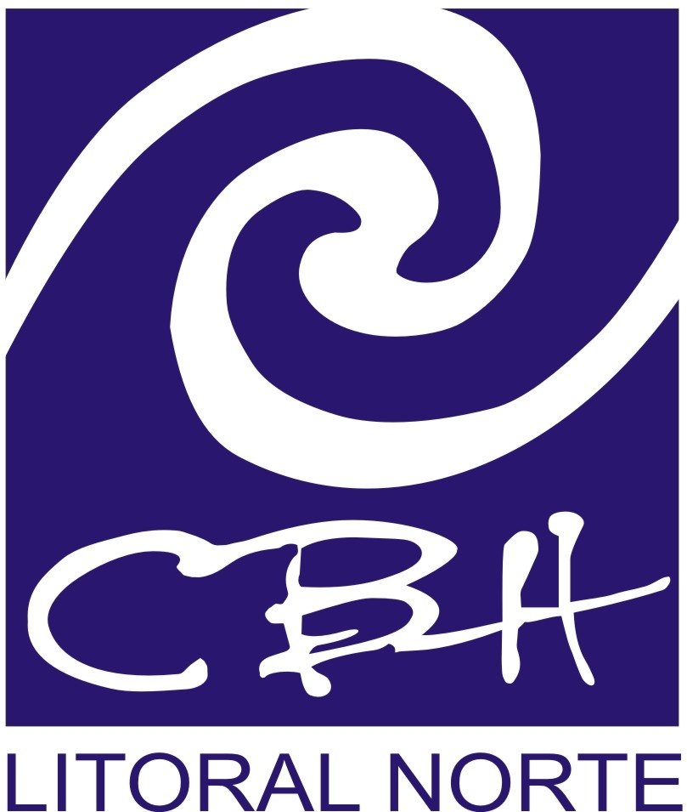
DELIBERAÇÃO CBH-LN N^{O} 81 DE 16 DE JUNHO DE 2008

Indica prioridades de aplicação
dos recursos do FEHIDRO para o ano de 2008
e dá outras providências.

O Comitê das Bacias Hidrográficas do Litoral Norte – CBH-LN no uso de suas atribuições legais e considerando:

- a Deliberação CBH-LN nº 79 de 07 de dezembro de 2007 que estabeleceu diretrizes e critérios de pontuação dos Projetos para a distribuição de recursos do Fundo Estadual de Recursos Hídricos – FEHIDRO destinados à área de atuação do CBH-LN;

- as regras definidas pelo Conselho de Orientação do Fundo Estadual de Recursos Hídricos e contidas no Manual de Procedimentos aprovado em dezembro de 2007;

- o recurso total definido em Deliberação do CRH para investimento no âmbito do CBH-LN no ano de 2008, no valor de R$ 991.876,02 (novecentos e noventa e um mil oitocentos e setenta e seis reais e dois centavos);

- que foram apresentados sete projetos, totalizando R$ 865.889,81 (oitocentos e sessenta e cinco mil e oitocentos e oitenta e nove reais e oitenta e um centavos);

- que, dos sete projetos apresentados com o objetivo de receber financiamento, dois não foram pontuados: “Diagrama Unifilar para o LN”, apresentado pela FUNCATE e que foi retirado pela entidade; “Diagnóstico Ambiental das APP´s dos rios das Bacias Hidrográficas de Caraguatatuba”, do Instituto Onda Verde, que foi desclassificado;

Delibera:

Art. 1º - Ficam indicados para o recebimento dos recursos do FEHIDRO, na modalidade a fundo perdido, os projetos relacionados no anexo I, perfazendo o total de R$ 641.491,43

Art. 2^{º _} Esta Deliberação entrará em vigor na data de sua publicação no Diário Oficial do Estado.

